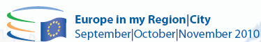 |  | 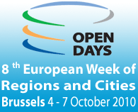

Open Days 2010 „Europa w moim regionie”
Local Event - Województwo Świętokrzyskie
„Województwo Świętokrzyskie jako część zjednoczonej Europy”
Sandomierz, 11 października 2010 roku

9.00 Oficjalne otwarcie
Pan Adam Jarubas - Marszałek Województwa Świętokrzyskiego
9.15 Współpraca
Współpraca zagraniczna województwa świętokrzyskiego w kontekście Europejskiej Współpracy Terytorialnej
Pan Lech Janiszewski – Członek Zarządu Województwa Świętokrzyskiego
9.45 Konkurencyjność
Wpływ funduszy strukturalnych na rozwój gospodarczy województwa świętokrzyskiego
Pani Aleksandra Woźniak – Zastępca Dyrektora Departamentu Polityki Regionalnej
10.15 Tożsamość regionalna a spójność
Unia Europejska zagrożeniem dla tożsamości świętokrzyskiej? Rozważania nt. Europa ojczyzn czy Europa regionów
Pan Józef Myjak – pisarz, publicysta, regionalista
10.45 Podsumowanie I części seminarium, dyskusja
11.15 Lunch
12.00 Nowy okres programowania polityki w Unii Europejskiej (2014 – 2020), perspektywa finansowa dla regionów i gmin
Pan Witold Willak – Komisja Europejska
13.00 Zmiany polskiej polityki rozwoju regionalnego w kontekście nowego okresu programowania w Unii Europejskiej
Pani Joanna Held – Wydział do Spraw Przyszłości Polityki Spójności, Ministerstwo Rozwoju Regionalnego
14.00 Dyskusja, pytania
15.00 Zakończenie seminarium

